

计算机图形学实验

实验0、环境配置

姓 名：_王子恒________
学 号：_34520242201240
学 院：_信息学院______
专 业：_软件工程______
年 级：_2024__________

2026年3月11日

目录
Task1：OpenGL环境配置 3
1.（情况一） 环境配置与验证 3
Task2: 图形绘制与基础变换 4
1.（情况一） 绘制圆形（利用多边形逼近） 4
2.（情况二）属性设置与几何变换 5

Task1：OpenGL环境配置

1.（情况一） 环境配置与验证
操作流程：安装并配置 OpenGL 开发环境（如使用 CMake 管理项目），通过编写简单的 main.cpp 并调用 glutInit 等函数初始化窗口，验证环境是否配置成功 。
关键代码截图：
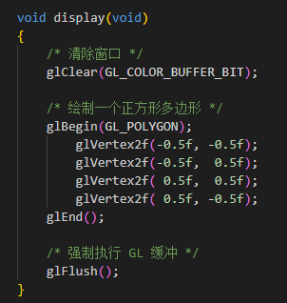
运行结果截图：
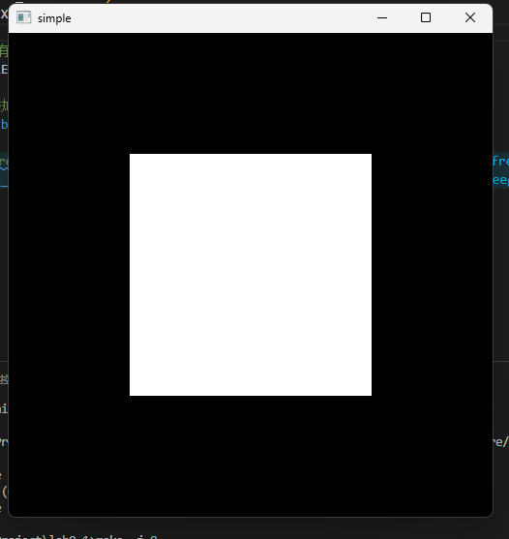

Task2: 图形绘制与基础变换

1.（情况一） 绘制圆形（利用多边形逼近）
操作流程：根据图形应用程序的三要素 ，通过 GL_TRIANGLE_FAN 模式，使用正弦与余弦函数计算顶点坐标，从而绘制出一个圆形 。
关键代码截图：
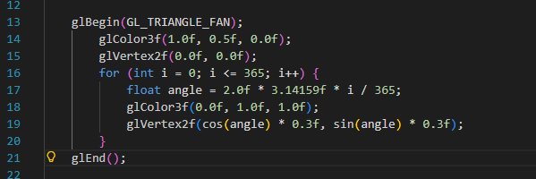
运行结果截图：
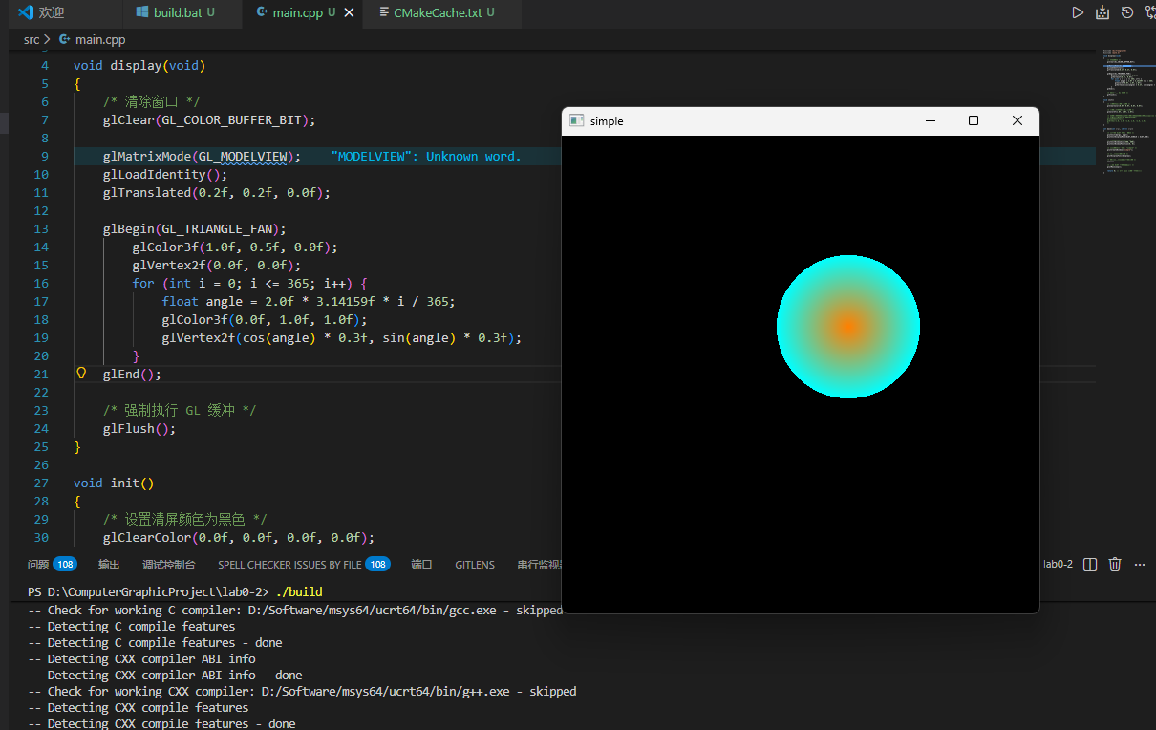

2.（情况二）属性设置与几何变换
操作流程：通过 glColor3f 设置顶点的颜色以实现渐变效果 ，并使用 glTranslated 对绘制的物体进行平移变换，改变其在屏幕中的位置
关键代码截图：
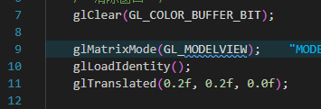
运行结果截图：
